**학번: 201412425**

**성명 : 최종운**

데이터베이스

설계 및 구축

프로젝트 보고서

병원관리 시스템



목차

1. 프로젝트 개요 2

2. 요구사항 분석 3

3. 논리적 테이터 모델 5

4. 물리적 데이터 모델 8

5. 용어사전 정리 11

6. 테이블 기술서 13

7. 쿼리문 사용하기 28

8. 별첨 34

# 1. 프로젝트 개요

|  |  |
| --- | --- |
| 프로젝트 개요 | |
| **프로젝트 명** | 병원관리시스템 |
| 병원 관리 시스템이란, 현재의 모든 병원에서 쓰는 총무부의 프로그램을 데이터베이스화 시켜 나타낸것이다. 여기에선 환자들의 개인정보,의료진들의 개인정보를 열람할수있고,수술 및 처방 같은 의료시술의 정보가 조회가 가능하다. | |

# 2. 요구사항 분석

|  |  |
| --- | --- |
| 요구사항 분석 | |
| **프로젝트 명** | 병원관리시스템 |
| **1. 요구사항**  1. 병원의 모든 의사들은 의사사번, 의사명, 입사일, 성별, 나이, 전공분야, 월급 등의 속성을 가지며 의사사번으로 모든 의사들을 식별한다.  2. 모든 의사는 자신이 소속되어있는 병동이 한 개 씩만 꼭 있어야 한다. 또한 모든 병동은 책임 의사가 꼭 있어야 하며 인원은 1명이다.  3. 면담예약개체는 예약접수번호, 예약 접수일, 예약 일의 속성을 가지며 환자가 본인이 희망하는 의사를 선택해서 면담 예약을 할 수 있다.  4. 한 환자는 단 한 명의 의사에 대해서 한번의 면담 예약을 하여야 하고 한 의사는 여러 건의 면담 예약을 접수 받고 여러 환자와 면담을 할 수 있다.  5. 면담을 예약한 환자는 본인이 희망한 의사와 면담을 하며, 동일한 의사와 다른 날에 여러 번 면담을 할 수 있다.  6. 또한 의사와 면담을 한 환자는 같은 의사에 의해 진단, 처방, 처방결과확인을 받아야 한다.  7. 의사의 진단을 위해서 각종 촬영 등의 검사를 하게 된다.  8. 병원에서는 항상 정해진 검사스케줄이 있다.  9. 검사 스케줄 개체는 검사 스케줄 번호와 검사 부위, 검사장비, 검사 일시의 속성을 가지며 병원 내에서 행해지는 모든 검사스케줄이 다 기록되어 있다.  10. 담당의사와 면담을 끝낸 환자는 검사스케줄을 참고하여 본인의 진단을 위해 필요한 검사스케줄을 선택해서 예약을 한다.  11. 한 환자가 여러 개 의 검사스케줄을 선택할 수 있다  12. 검사스케줄에 의해 검사예약표가 작성이 되어서 발급이 되어 진다  13. 검사예약표개체는 검사예약표번호와 발급자 명을 속성으로 가진다.  14. 검사예약표는 다른 검사 스케줄에서는 검사 예약 표 번호가 같을 수 있지만 같은 검사스케줄에서는 같은 검사 예약 표 번호가 있을 수 없다  15. 검사가 다 끝나면 검사결과가 출력이 된다.  16. 검사결과개체는 검사결과번호, 결과 내용, 검사예약번호의 속성을 가지며 겸사결과번호로 식별을 할 수 있다.  17. 의사는 검사결과를 보고 검사결과 확인을 하며 이때 환자 번호가 같은 결과는 검사 확인 의사도 같아야 한다.  18. 담당의사는 검사결과를 확인하고 환자에 대한 진단, 처방을 내린다  19. 진단 결과에 따라 입원을 해야 할 경우 입원하게 된다  20. 환자들은 같은 병동에 여러 번 입원을 할 수 있다.  21. 만일 수술을 해야 할 경우 환자의 담당의사가 수술을 하게 된다.  22. 한 의사는 많은 환자들을 수술 할 수 있다.  23.이 병원에 면담예약부터, 외래, 입원 등에 의해 기록되어진 사람은 환자의 예시로 등록이 되며 모든 환자는 외래 환자와 입원 환자로 나뉘어지게 된다.  24. 병원의 모든 간호사들은 간호사사번, 간호사명, 나이, 월급의 attribute를 가지며 간호사사번으로 모든 간호사들을 식별할 수 있다  25. 모든 의사들은 최소한 한명 이상의 담당 간호사를 거느리고 있어야 하고, 간호사 중에서 담당 의사를 배정 받지 않은 간호사들도 있다(예약접수, 환자간호의 목적). 그러나 대부분(80%이상)의 간호사는 담당의사가 있다.  **2. 제공 기능**  **(1).환자 정보 제공**  **(2).간호사정보 제공**  **(3).담당의사 정보 제공**  **(4).면담 정보 제공**  **(5).담당 병동 정보 제공**  **(6).의료이력 정보 제공** | |

3. 논리적 데이터 모델

|  |  |
| --- | --- |
| 논리적 데이터 모델(ERD) | |
| **프로젝트 명** | 병원관리 시스템 |

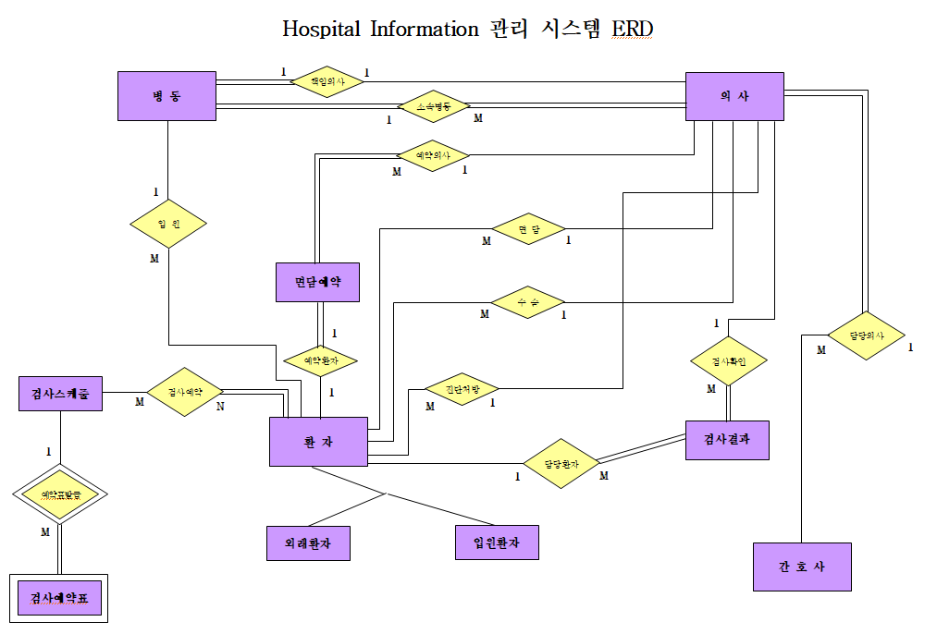

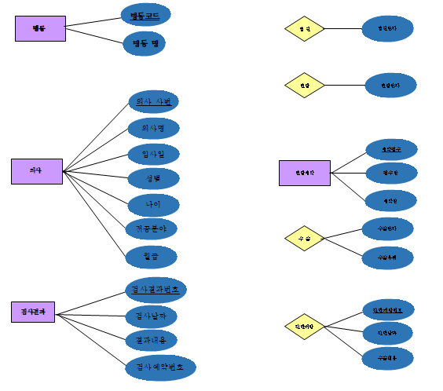

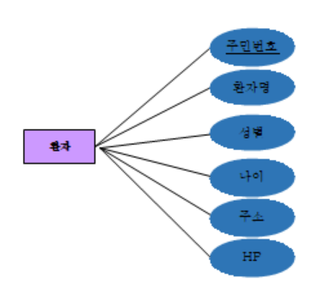

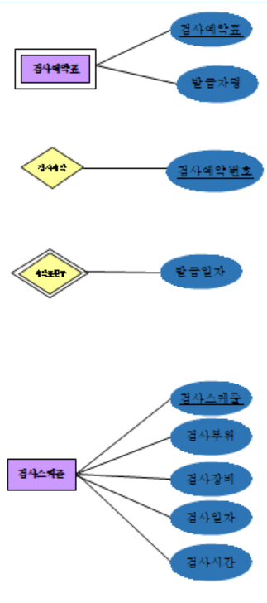

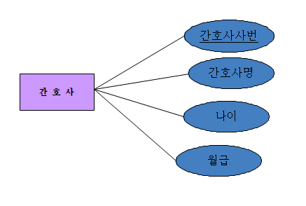

# 4 물리적 데이터 모델

|  |  |
| --- | --- |
| 물리적 데이터 모델(관계형 데이터 모델) | |
| **프로젝트 명** | 병원관리시스템 |

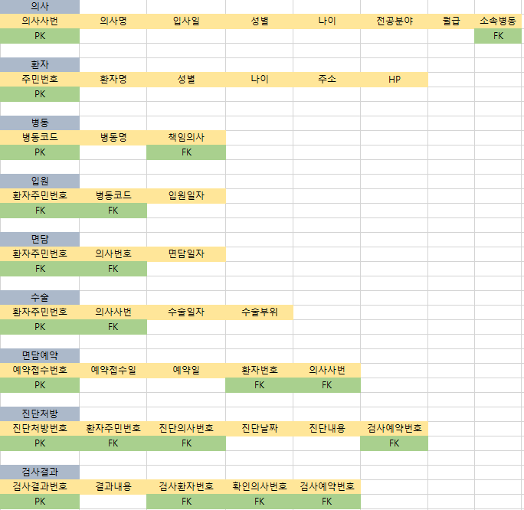

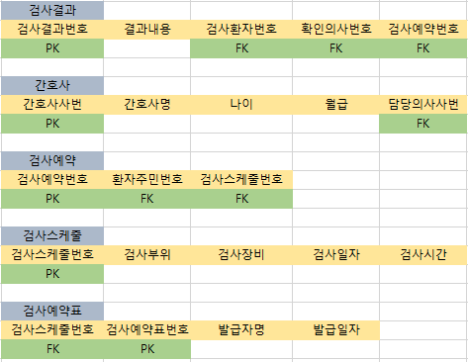

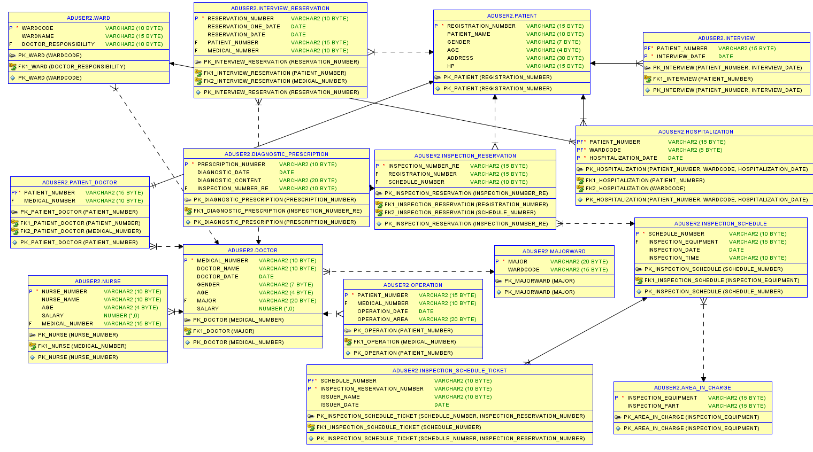

# 5 용어 사전 정의

|  |  |  |  |
| --- | --- | --- | --- |
| 용어 사전 | | | |
| **프로젝트 명** | 병원관리시스템 | | |
| **논리명** | **물리명** | **약어** | **설 명** |
| 전공별소속병동 | majorward |  |  |
| 전공분야 | Major |  |  |
| 소속병동코드 | Wardcode |  |  |
| 의사 | doctor |  |  |
| 의사사번 | Medical_number |  |  |
| 의사이름 | doctor_name |  |  |
| 입사일 | doctor_date |  |  |
| 성별 | Gender |  |  |
| 나이 | age |  |  |
| 월급 | salary |  |  |
| 환자 | Patient |  |  |
| 주민번호 | Resident_registration_number | registration_number |  |
| 환자명 | Patient_name |  |  |
| 주소 | Address |  |  |
| HP | HP |  |  |
| 검사장비_담당부위 | Area_in_charge |  |  |
| 검사장비 | Inspection_equipment |  |  |
| 담당부위 | Inspection_part |  |  |
| 병동 | ward |  |  |
| 병동코드 | wardcode |  |  |
| 병동명 | wardname |  |  |
| 책임의사 | doctor_responsibilty |  |  |
| 담당의사 | patient_doctor |  |  |
| 환자 주민번호 | patinet_number |  |  |
| 입원 | Hospitalization |  |  |
| 입원 일자 | Hospitalization_date |  |  |

|  |  |  |  |
| --- | --- | --- | --- |
| 용어 사전 | | | |
| **프로젝트 명** | 병원관리시스템 | | |
| **논리명** | **물리명** | **약어** | **설 명** |
| 면담 | Interview |  |  |
| 면담 일자 | Interview_date |  |  |
| 수술 | operation |  |  |
| 수술일자 | operation_date |  |  |
| 수술부위 | operation_Area |  |  |
| 면담예약 | Interview_Reservation |  |  |
| 예약 접수번호 | Reservation_number |  |  |
| 예약접수일 | Reservation_one_date |  |  |
| 예약일 | Reservation_date |  |  |
| 환자번호 | Patient_number |  |  |
| 검사스케줄 | Inspection_Schedule |  |  |
| 검사장비 | Inspection_equipment |  |  |
| 검사일자 | Inspection_date |  |  |
| 검사시간 | Inspection_time |  |  |
| 검사예약 | Inspection_Reservation |  |  |
| 검사예약번호 | Inspection_Reservation_number | Inspection_number_Re |  |
| 진단처방 | Diagnostic_prescription |  |  |
| 진단처방 번호 | Diagnostic_prescription_number | prescription_number |  |
| 진단날짜 | Diagnostic_date |  |  |
| 진단내용 | Diagnostic_content |  |  |
| 간호사 | Nurse |  |  |
| 간호사사번 | Nurse_number |  |  |
| 간호사명 | Nurse_name |  |  |
| 발급일자 | Issuer_date |  |  |
| 검사예약표 | Inspection_schedule_ticket |  |  |
| 발급자명 | Issuer_name |  |  |

# 6. 테이블술서

|  |  |  |  |  |  |  |
| --- | --- | --- | --- | --- | --- | --- |
| 테이블 기술서 | | | | | | |
| **테이블 명** | | majorward | | | | |
| **테이블 설명** | | 전공별소속병동 | | | | |
| **No** | **Attribute** | **Data Type** | **NN** | **Ky** | **Default** | **Description** |
| 1 | Major | varchar2(20) | 0 | PK |  | 전공분야 |
| 2 | wardcode | varchar2(15) |  |  |  | 소속병동코드 |
|  |  |  |  |  |  |  |
|  |  |  |  |  |  |  |
|  |  |  |  |  |  |  |
|  |  |  |  |  |  |  |
|  |  |  |  |  |  |  |
|  |  |  |  |  |  |  |
|  |  |  |  |  |  |  |
|  |  |  |  |  |  |  |
|  |  |  |  |  |  |  |
|  |  |  |  |  |  |  |
|  |  |  |  |  |  |  |
|  |  |  |  |  |  |  |
|  |  |  |  |  |  |  |
| **비 고** | | | | | | |
|  | | | | | | |

|  |  |  |  |  |  |  |
| --- | --- | --- | --- | --- | --- | --- |
| Table 기술서 | | | | | | |
| **테이블 명** | | doctor | | | | |
| **테이블 설명** | | 의사 | | | | |
| **No** | **Attribute** | **Data Type** | **NN** | **Ky** | **Default** | **Description** |
| 1 | Medical_number | varchar2(10) | 0 | PK |  | 의사사번 |
| 2 | doctor_name | varchar2(10) |  |  |  | 의사이름 |
| 3 | doctor_date | date |  |  |  | 입사일 |
| 4 | Gender | varchar2(7) |  |  |  | 성별 |
| 5 | age | varchar2(4) |  |  |  | 나이 |
| 6 | Major | varchar2(20) |  | FK |  | 전공분야 |
| 7 | salary | int |  |  |  | 월급 |
|  |  |  |  |  |  |  |
|  |  |  |  |  |  |  |
|  |  |  |  |  |  |  |
|  |  |  |  |  |  |  |
|  |  |  |  |  |  |  |
|  |  |  |  |  |  |  |
|  |  |  |  |  |  |  |
|  |  |  |  |  |  |  |
| **비 고** | | | | | | |
|  | | | | | | |

|  |  |  |  |  |  |  |
| --- | --- | --- | --- | --- | --- | --- |
| Table 기술서 | | | | | | |
| **테이블 명** | | Patient | | | | |
| **테이블 설명** | | 환자 | | | | |
| **No** | **Attribute** | **Data Type** | **NN** | **Ky** | **Default** | **Description** |
| 1 | registration_number | varchar2(15) | 0 | PK |  | 주민번호 |
| 2 | Patient_name | varchar2(10) |  |  |  | 환자명 |
| 3 | Gender | varchar2(7) |  |  |  | 성별 |
| 4 | age | varchar2(4) |  |  |  | 나이 |
| 5 | Address | varchar2(30) |  |  |  | 주소 |
| 6 | HP | varchar2(15) |  |  |  | HP |
|  |  |  |  |  |  |  |
|  |  |  |  |  |  |  |
|  |  |  |  |  |  |  |
|  |  |  |  |  |  |  |
|  |  |  |  |  |  |  |
|  |  |  |  |  |  |  |
|  |  |  |  |  |  |  |
|  |  |  |  |  |  |  |
|  |  |  |  |  |  |  |
| **비 고** | | | | | | |
|  | | | | | | |

|  |  |  |  |  |  |  |
| --- | --- | --- | --- | --- | --- | --- |
| Table 기술서 | | | | | | |
| **테이블 명** | | Area_in_charge | | | | |
| **테이블 설명** | | 검사장비_담당부위 | | | | |
| **No** | **Attribute** | **Data Type** | **NN** | **Ky** | **Default** | **Description** |
| 1 | Inspection_equipment | varchar2(15) | 0 | PK |  | 검사장비 |
| 2 | Inspection_part | varchar2(15) |  |  |  | 검사부위 |
|  |  |  |  |  |  |  |
|  |  |  |  |  |  |  |
|  |  |  |  |  |  |  |
|  |  |  |  |  |  |  |
|  |  |  |  |  |  |  |
|  |  |  |  |  |  |  |
|  |  |  |  |  |  |  |
|  |  |  |  |  |  |  |
|  |  |  |  |  |  |  |
|  |  |  |  |  |  |  |
|  |  |  |  |  |  |  |
|  |  |  |  |  |  |  |
|  |  |  |  |  |  |  |
| **비 고** | | | | | | |
|  | | | | | | |

|  |  |  |  |  |  |  |
| --- | --- | --- | --- | --- | --- | --- |
| Table 기술서 | | | | | | |
| **테이블 명** | | ward | | | | |
| **테이블 설명** | | 병동 | | | | |
| **No** | **Attribute** | **Data Type** | **NN** | **Ky** | **Default** | **Description** |
| 1 | wardcode | varchar2(10) | 0 | PK |  | 병동코드 |
| 2 | wardname | varchar2(15) |  |  |  | 병동명 |
| 3 | doctor_responsibility | varchar2(10) |  | FK |  | 책임의사 |
|  |  |  |  |  |  |  |
|  |  |  |  |  |  |  |
|  |  |  |  |  |  |  |
|  |  |  |  |  |  |  |
|  |  |  |  |  |  |  |
|  |  |  |  |  |  |  |
|  |  |  |  |  |  |  |
|  |  |  |  |  |  |  |
|  |  |  |  |  |  |  |
|  |  |  |  |  |  |  |
|  |  |  |  |  |  |  |
|  |  |  |  |  |  |  |
| **비 고** | | | | | | |
|  | | | | | | |

|  |  |  |  |  |  |  |
| --- | --- | --- | --- | --- | --- | --- |
| Table 기술서 | | | | | | |
| **테이블 명** | | Patient_doctor | | | | |
| **테이블 설명** | | 담당의사 | | | | |
| **No** | **Attribute** | **Data Type** | **NN** | **Ky** | **Default** | **Description** |
| 1 | patinet_number | varchar2(15) | 0 | PK |  | 환자 주민번호 |
| 2 | Medical_number | varchar2(10) |  | FK |  | 의사사번 |
|  |  |  |  |  |  |  |
|  |  |  |  |  |  |  |
|  |  |  |  |  |  |  |
|  |  |  |  |  |  |  |
|  |  |  |  |  |  |  |
|  |  |  |  |  |  |  |
|  |  |  |  |  |  |  |
|  |  |  |  |  |  |  |
| **비 고** | | | | | | |
|  | | | | | | |

|  |  |  |  |  |  |  |
| --- | --- | --- | --- | --- | --- | --- |
| Table 기술서 | | | | | | |
| **테이블 명** | | Hospitalization | | | | |
| **테이블 설명** | | 입원 | | | | |
| **No** | **Attribute** | **Data Type** | **NN** | **Ky** | **Default** | **Description** |
| 1 | patient_number | varchar2(15) | 0 | PK |  | 환자주민번호 |
| 2 | wardcode | varchar2(5) | 0 | FK |  | 병동코드 |
| 3 | Hospitalization_date | date | 0 | PK |  | 입원일자 |
|  |  |  |  |  |  |  |
|  |  |  |  |  |  |  |
|  |  |  |  |  |  |  |
|  |  |  |  |  |  |  |
|  |  |  |  |  |  |  |
|  |  |  |  |  |  |  |
|  |  |  |  |  |  |  |
| **비 고** | | | | | | |

|  |  |  |  |  |  |  |
| --- | --- | --- | --- | --- | --- | --- |
| Table 기술서 | | | | | | |
| **테이블 명** | | Interview | | | | |
| **테이블 설명** | | 면담 | | | | |
| **No** | **Attribute** | **Data Type** | **NN** | **Ky** | **Default** | **Description** |
| 1 | patient_number | varchar2(15) | 0 | FK |  | 환자 주민번호 |
| 2 | Interview_date | date |  | PK |  | 면담 일자 |
|  |  |  |  |  |  |  |
|  |  |  |  |  |  |  |
|  |  |  |  |  |  |  |
|  |  |  |  |  |  |  |
|  |  |  |  |  |  |  |
|  |  |  |  |  |  |  |
|  |  |  |  |  |  |  |
|  |  |  |  |  |  |  |
| **비 고** | | | | | | |
|  | | | | | | |

|  |  |  |  |  |  |  |
| --- | --- | --- | --- | --- | --- | --- |
| Table 기술서 | | | | | | |
| **테이블 명** | | operation | | | | |
| **테이블 설명** | | 수술 | | | | |
| **No** | **Attribute** | **Data Type** | **NN** | **Ky** | **Default** | **Description** |
| 1 | patient_number | varchar2(15) | 0 | PK |  | 환자 주민번호 |
| 2 | Medical_number | varchar2(10) |  | FK |  | 의사사번 |
| 3 | operation_date | date |  |  |  | 수술일자 |
| 4 | operation_Area | varchar2(20) |  |  |  | 수술부위 |
|  |  |  |  |  |  |  |
|  |  |  |  |  |  |  |
|  |  |  |  |  |  |  |
|  |  |  |  |  |  |  |
|  |  |  |  |  |  |  |
|  |  |  |  |  |  |  |
| **비 고** | | | | | | |
|  | | | | | | |

|  |  |  |  |  |  |  |
| --- | --- | --- | --- | --- | --- | --- |
| Table 기술서 | | | | | | |
| **테이블 명** | | Interview_Reservation | | | | |
| **테이블 설명** | | 면담예약 | | | | |
| **No** | **Attribute** | **Data Type** | **NN** | **Ky** | **Default** | **Description** |
| 1 | Reservation_number | varchar2(10) | 0 | PK |  | 예약 접수 번호 |
| 2 | Reservation_one_date | date |  |  |  | 예약 접수일 |
| 3 | Reservation_date | date |  |  |  | 예약일 |
| 4 | patient_number | varchar2(15) |  | FK |  | 환자번호 |
| 5 | Medical_number | varchar2(10) |  | FK |  | 의사사번 |
|  |  |  |  |  |  |  |
|  |  |  |  |  |  |  |
|  |  |  |  |  |  |  |
|  |  |  |  |  |  |  |
|  |  |  |  |  |  |  |
| **비 고** | | | | | | |
|  | | | | | | |

|  |  |  |  |  |  |  |
| --- | --- | --- | --- | --- | --- | --- |
| Table 기술서 | | | | | | |
| **테이블 명** | | Inspection_Schedule | | | | |
| **테이블 설명** | | 검사스케줄 | | | | |
| **No** | **Attribute** | **Data Type** | **NN** | **Ky** | **Default** | **Description** |
| 1 | Schedule_number | varchar2(10) | 0 | PK |  | 검사스케줄번호 |
| 2 | Inspection_equipment | varchar2(15) |  | FK |  | 검사장비 |
| 3 | Inspection_date | date |  |  |  | 검사일자 |
| 4 | Inspection_time | varchar2(10) |  |  |  | 검사시간 |
|  |  |  |  |  |  |  |
|  |  |  |  |  |  |  |
|  |  |  |  |  |  |  |
|  |  |  |  |  |  |  |
|  |  |  |  |  |  |  |
|  |  |  |  |  |  |  |
| **비 고** | | | | | | |
|  | | | | | | |

|  |  |  |  |  |  |  |
| --- | --- | --- | --- | --- | --- | --- |
| Table 기술서 | | | | | | |
| **테이블 명** | | Inspection_Reservation | | | | |
| **테이블 설명** | | 검사예약 | | | | |
| **No** | **Attribute** | **Data Type** | **NN** | **Ky** | **Default** | **Description** |
| 1 | Inspection_number_Re | varchar2(15) | 0 | PK |  | 검사 예약 번호 |
| 2 | registration_number | varchar2(15) |  | FK |  | 주민번호 |
| 3 | Schedule_number | varchar2(10) |  | FK |  | 검사스케줄 번호 |
|  |  |  |  |  |  |  |
|  |  |  |  |  |  |  |
|  |  |  |  |  |  |  |
|  |  |  |  |  |  |  |
|  |  |  |  |  |  |  |
|  |  |  |  |  |  |  |
|  |  |  |  |  |  |  |
| **비 고** | | | | | | |
|  | | | | | | |

|  |  |  |  |  |  |  |
| --- | --- | --- | --- | --- | --- | --- |
| Table 기술서 | | | | | | |
| **테이블 명** | | Diagnostic_prescription | | | | |
| **테이블 설명** | | 진단처방 | | | | |
| **No** | **Attribute** | **Data Type** | **NN** | **Ky** | **Default** | **Description** |
| 1 | prescription_number | varchar2(10) | 0 | PK |  | 진단처방번호 |
| 2 | Diagnostic_date | date |  |  |  | 진단날짜 |
| 3 | Diagnostic_content | varchar2(20) |  |  |  | 진단내용 |
| 4 | Inspection_number_Re | varchar2(10) |  | FK |  | 검사예약번호 |
|  |  |  |  |  |  |  |
|  |  |  |  |  |  |  |
|  |  |  |  |  |  |  |
|  |  |  |  |  |  |  |
|  |  |  |  |  |  |  |
|  |  |  |  |  |  |  |
| **비 고** | | | | | | |
|  | | | | | | |

|  |  |  |  |  |  |  |
| --- | --- | --- | --- | --- | --- | --- |
| Table 기술서 | | | | | | |
| **테이블 명** | | Nurse | | | | |
| **테이블 설명** | | 간호사 | | | | |
| **No** | **Attribute** | **Data Type** | **NN** | **Ky** | **Default** | **Description** |
| 1 | Nurse_number | varchar2(10) | 0 | PK |  | 간호사 사번 |
| 2 | Nurse_name | varchar2(10) |  |  |  | 간호사 명 |
| 3 | age | varchar2(4) |  |  |  | 나이 |
| 4 | salary | int |  |  |  | 월급 |
| 5 | Medical_number | varchar2(15) |  | FK |  | 담당의사사번 |
|  |  |  |  |  |  |  |
|  |  |  |  |  |  |  |
|  |  |  |  |  |  |  |
|  |  |  |  |  |  |  |
|  |  |  |  |  |  |  |
| **비 고** | | | | | | |
|  | | | | | | |

|  |  |  |  |  |  |  |
| --- | --- | --- | --- | --- | --- | --- |
| Table 기술서 | | | | | | |
| **테이블 명** | | Inspection_schedule_ticket | | | | |
| **테이블 설명** | | 검사예약표 | | | | |
| **No** | **Attribute** | **Data Type** | **NN** | **Ky** | **Default** | **Description** |
| 1 | Issuer_name | varchar2(10) |  | PK |  | 발급자명 |
| 2 | Issuer_date | date |  |  |  | 발급일자 |
| 3 | Inspection_number_Re | varchar2(10) | 0 | PK |  | 검사예약번호 |
| 4 | Schedule_number | varchar2(10) | 0 | FK |  | 검사스케줄번호 |
|  |  |  |  |  |  |  |
|  |  |  |  |  |  |  |
|  |  |  |  |  |  |  |
|  |  |  |  |  |  |  |
|  |  |  |  |  |  |  |
|  |  |  |  |  |  |  |
| **비 고** | | | | | | |
|  | | | | | | |

# 7. SQL문 사용하기

## **1) 기본 SQL (select, where, 그룹함수, group by, having, order by)-기본 5개**

**1 - 의사들의 명단을보는 select문**

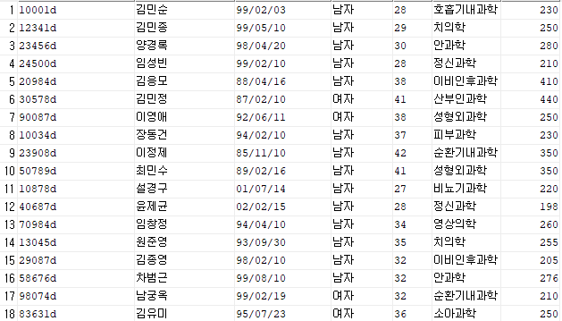

**2 - 환자중 남자를 찾는 select,where문**

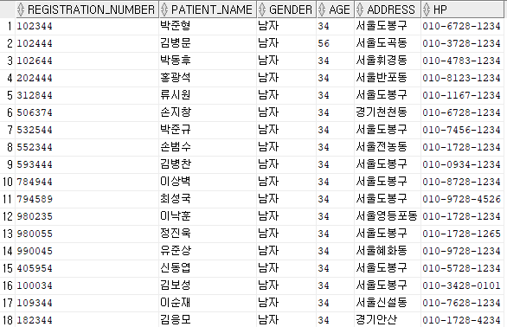

**3- 환자들의 이름을 찾는 select,group by문**

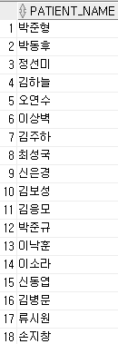

**4- 간호사의 나이와 나이대의 수를 찾는 select,where,group,having,order문**

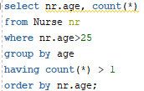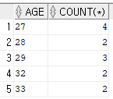

**5- 여자 환자들의 이름과 나이를 찾는 select,where,order문**

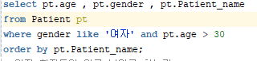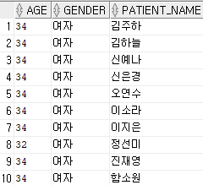

## **2) JOIN – 기본 2개**

**1.담당의사를 찾는 Join문**

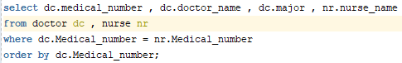

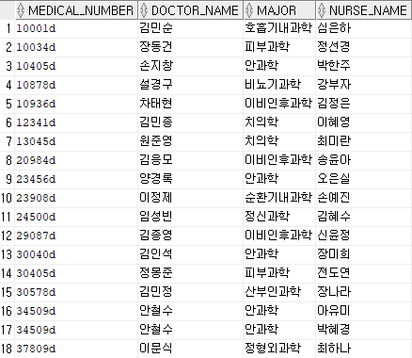

**2. 담당병동을 찾는 Join문**

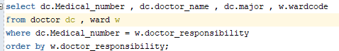

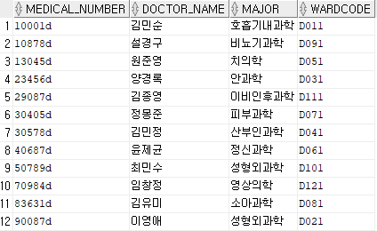

## 

## **3) Sub Query – 기본 3개**

## **1.심은하 담당의사 찾는 Query문**





**2. 해당 면담일자의 환자,이름,주민번호,전화번호 조회하는 Query문**





**3. 검사 예약번호중 의사 사번이 2로 시작하는 사람 검색하는 Query문**





|  |
| --- |
| 별 첨 |

**별첨 1. 프로젝트 후기**

**별첨 2. Database 구축 자료**

**1. 프로젝트 후기**

**- 처음에는 막상 쉬울줄만 알고 대형병원의 관리시스템을 모방하여 제작할려고했으나, 제작하면 제작할수록 나의 실력에 비례해 너무나도 큰 프로젝트라고 생각했습니다. 그리하여 교수님의 조언아래 지방병원 크기의 프로젝트로 진행하였습니다. 그리하다보니 겨우겨우 프로젝트 기간안에 마감을 할수있었고 지금 공부하고있는 데이터베이스와 별도로 공부하고있는 JSP를 이해하는데 좀더 많은 도움이 된거같습니다.**

**2. Database 구축 자료**

**<계정 생성>**



**<권한 부여>**



**<테이블 생성>**

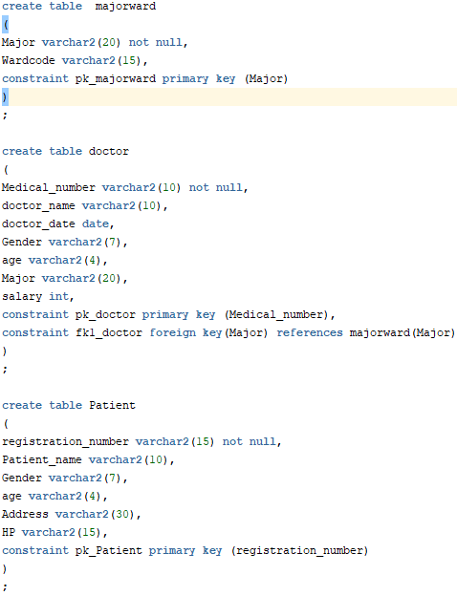

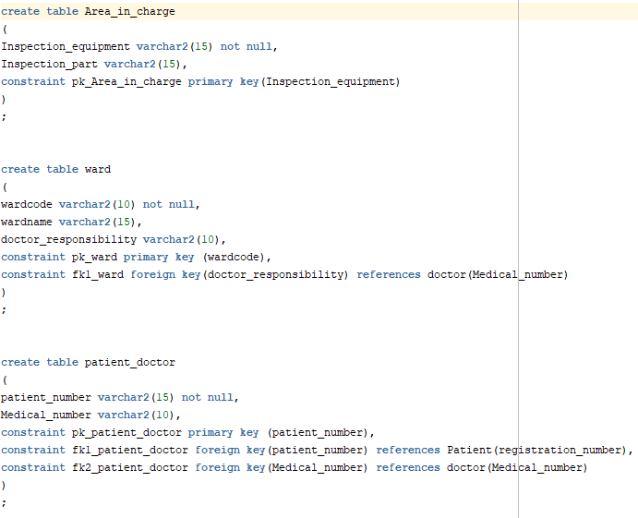

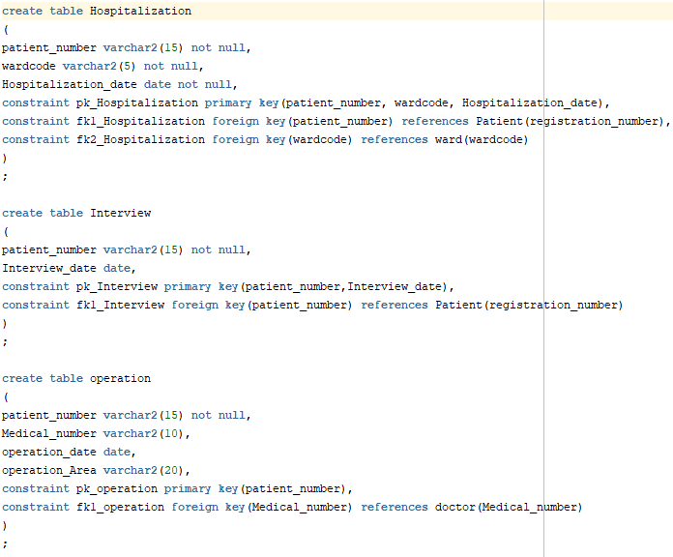

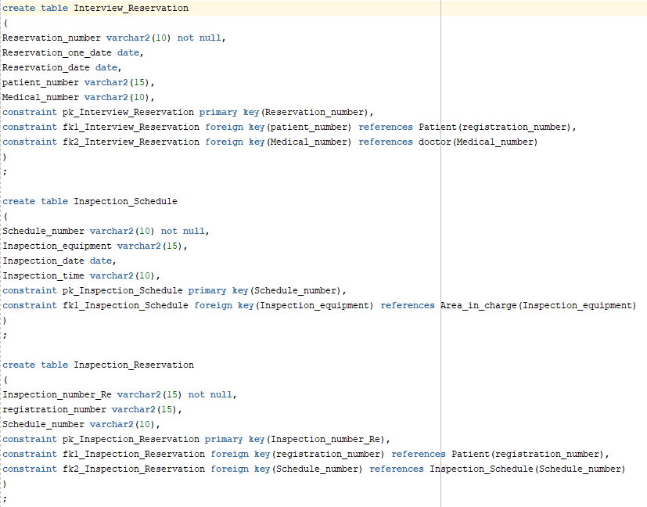

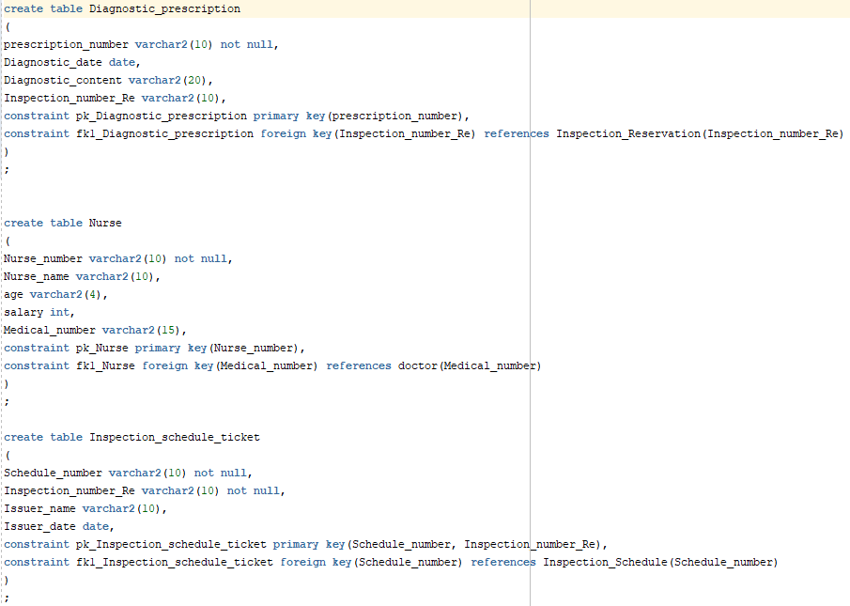

**<데이터 입력>**

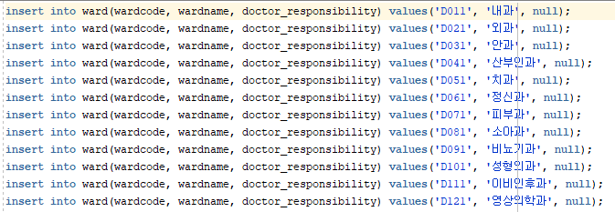

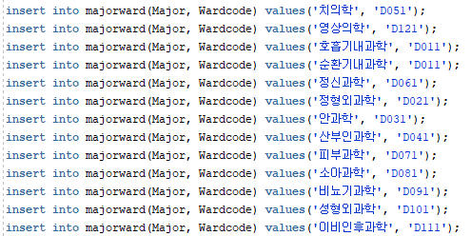

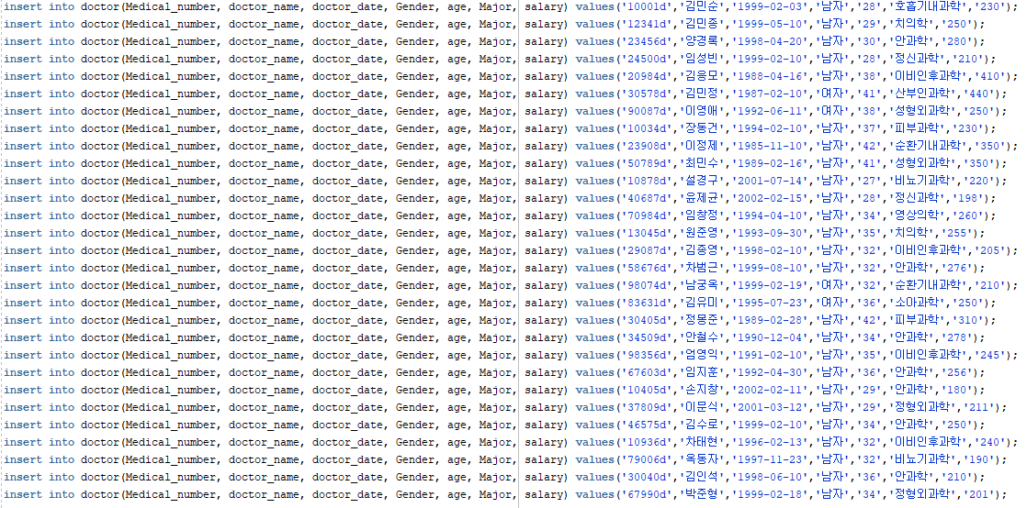

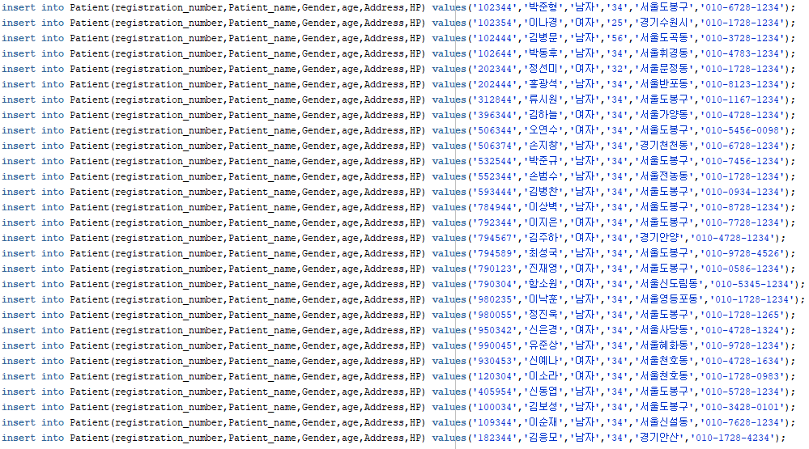

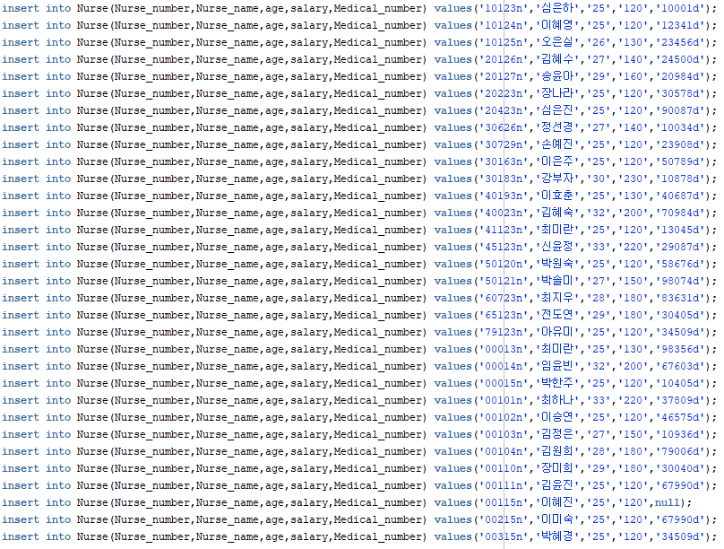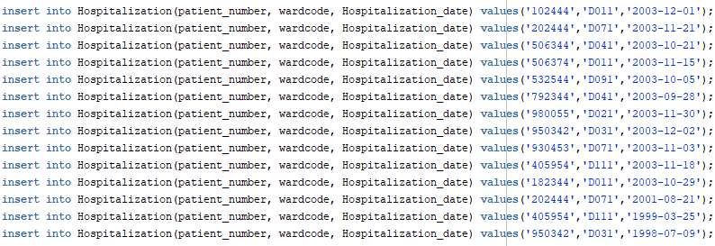

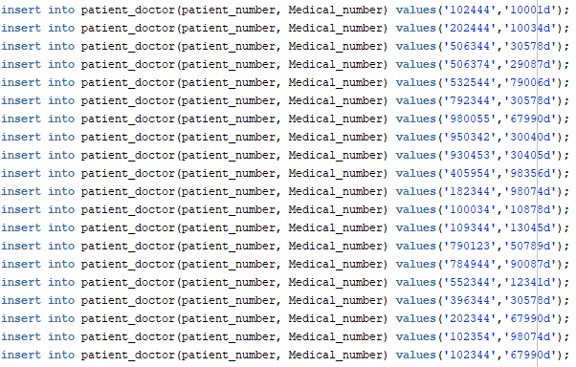

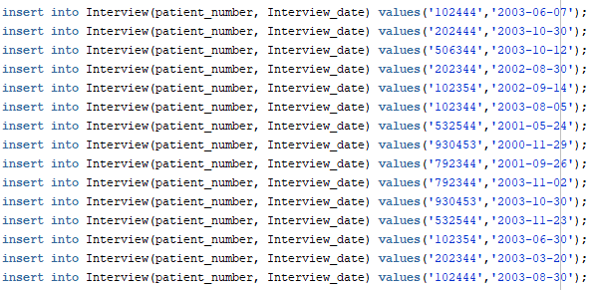

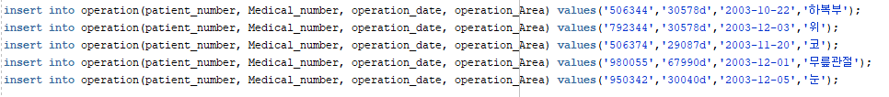



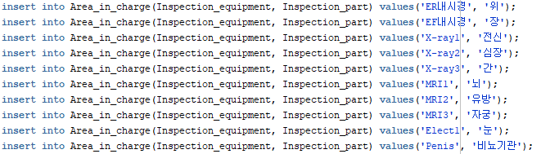

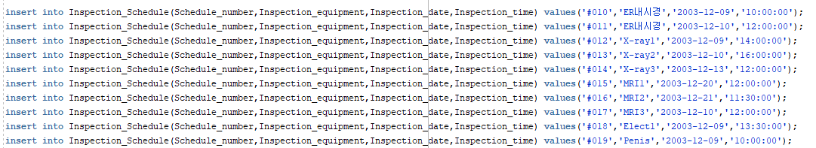

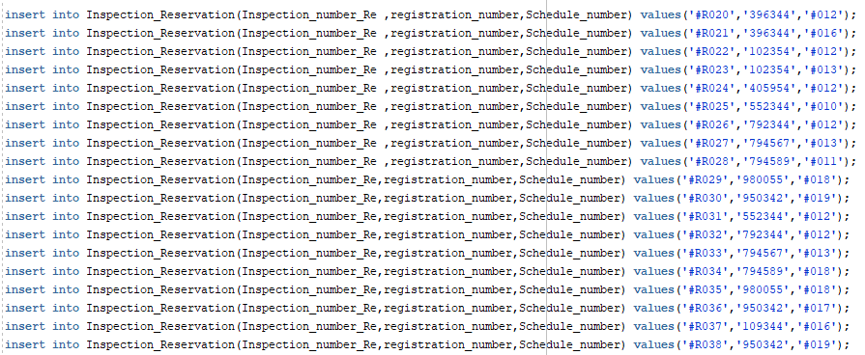

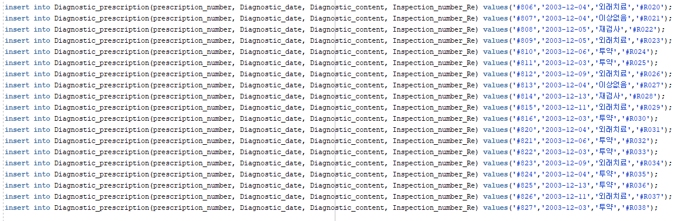

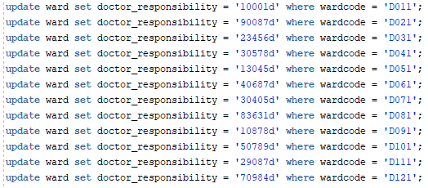

**- 끝 -**